BottomBar
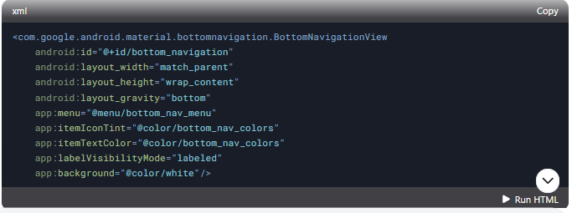
BottomNavigationView bottomNavigationView = findViewById(R.id.name) – найти BottomBar
public Boolean onNavigationItemSelected(@NonNull MenuItem item) – установка обработчика выбора элемента меню

ActionBar
ActionBar уже встроен в стандартные темы Activity начиная с API Level 11 (Honeycomb)
Для его использования необходимо убедиться, что выбранная Activity наследуется от AppCompatActivity, и используется одну из тем Theme.AppCompat.
Содание меню –
@Override
public Boolean onCreateOptionsMenu (Menu menu){
getMenuInfalter().inflate(R.menu.bottom_nav_menu, menu);
return super.onCreateOptionsMenu(menu);
}
@Override
public Boolean onOptionsitemSelected( @NonNull MenuItem item){
return super.onOptionsItemSelected(item);
}
Navigation Drawer
реализуется с помощью NavigationView.DrawerLayout
DrawerLayout drawer = findViewById(R.id.drawer_layout)
toggle = new ActionBarDrawerToggle(
DrawerActivity.this, drawer, R.string.drawer_open, R.string.drawer);

assets types - image, text, clip

app:showAsAction
- always: постоянно отображать элемент на панели действий;
- ifRoom: сохранить элемент, если есть свободное место;
- never: с этим флагом элемент не будет отображаться в виде значка в ActionBar, но будет присутствовать в меню переполнения;
- withText: чтобы представить элемент одновременно в виде значка и заголовка, можно дополнить этот флаг флагом always или ifRoom (always|withText or ifRoom|withText).

